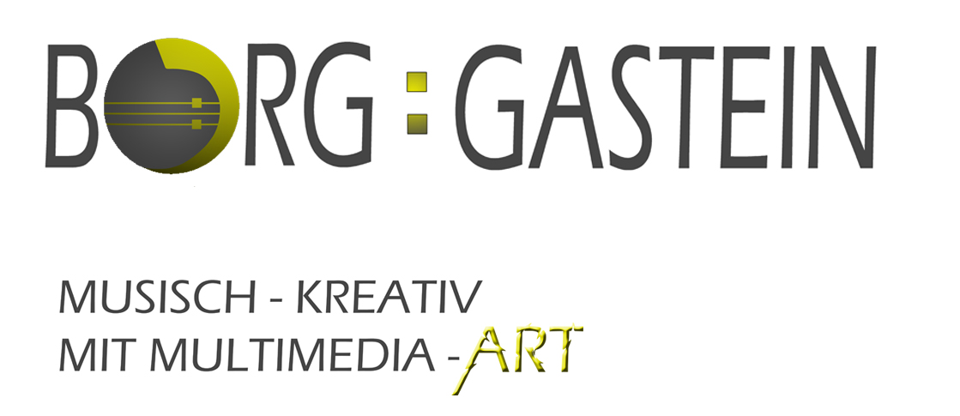
Liebe Eltern, liebe SchülerInnen!
Mit Beginn des Schuljahres 2023/24 steht die Individuelle Lernbetreuung (ILB) – ein Angebot zur Förderung von Schüler/innen mit Lernrückständen- und/oder Lernschwächen ab der 6. Klasse am BORG Bad Hofgastein zur Verfügung.
Was ist die ILB
- Die ILB ist ein freiwilliges, kostenloses Beratungsangebot für SchülerInnen mit Lerndefiziten ab der 6. Klasse.
- Die ILB soll als Hilfe zur Selbsthilfe verstanden werden.
- Die ILB erfolgt individuell, gegenstandsunabhängig und unterstützt bei Themen wie z.B. Lernorganisation, Konzentration, Lernstrategien, fehlender Motivation oder Zeitmanagement.
- Durch die ILB sollen Lernerfolge bewusstgemacht und eine positive Weiterentwicklung im Prozess in Gang gesetzt werden.
- Sie ist zeitlich begrenzt sowie ziel-, lösungs- und ressourcenorientiert. Besondere Berücksichtigung finden die individuellen Stärken und der Entwicklungsbedarf der Lernenden.
- Die ILB ist – im Gegensatz zum Förderunterricht – gegenstandsunabhängig und daher KEIN fachspezifischer Förderunterricht.
Vorgangsweise:
- Ausgangssituation für die ILB ist die Feststellung von Leistungsdefiziten im Rahmen des Frühwarnsystems (Frühwarnung) oder zu einem späteren Zeitpunkt ab der 6. Klasse.
- Wenn der Klassenvorstand oder der/die betreffende FachlehrerIn und der/die SchülerIn der Meinung sind, dass eine ILB hilfreich wäre, wählt der/die SchülerIn eine verfügbare ILB-Lehrkraft aus.
- Die Lernbegleiterin/der Lernbegleiter und die/der Lernende vereinbaren Lernziele und arbeiten gemeinsam an Lösungs- und Umsetzungsstrategien.
- Die Dauer der Lernbegleitung ist individuell. Je nach Bedarf, können Einzeltermine oder eine Reihe von Terminen über mehrere Wochen vereinbart werden. Insgesamt können maximal 8 Beratungsstunden in Anspruch genommen werden. Diese finden außerhalb der Unterrichtszeit statt.
- Nach erfolgter Anmeldung ist die Teilnahme an den Beratungsgesprächen verpflichtend.
Folgende, eigens dafür ausgebildete Lehrkräfte, stehen als BetreuungslehrerInnen am BORG Hofgastein zur Verfügung:
Mag. Corinna Gruber
Mag. Klara Krautgartner
Mag. Stephanie Wagner
Mag. Hubert Winkler
Mag. Andreas Prause
Franz Scharfetter

